«Бойся, я с тобой»: когда за ним не как за каменной стеной…

21.04.2021 – Кинокомпания «Амедиа Продакшн» приступила к съемкам новой 4-х серийной мелодрамы «Бойся, я с тобой» для телеканала «Dомашний» на остросоциальную тему – насилие в семье. Съемки проходят в Туле и Тульской области, а также подмосковных Химках. Главные роли в картине исполняют Виолетта Давыдовская, Сергей Рудзевич и Евгений Шириков.
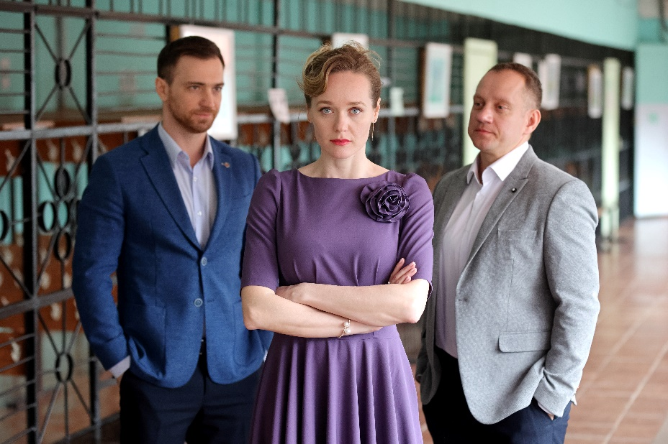
В самом начале отношений нам кажется, что мир вокруг заиграл яркими красками, ведь рядом – самый нежный, заботливый и любящий человек. Так было и с Катей (Виолетта Давыдовская) – долгие, почти изжившие себя семейные отношения с мужем Митей (Сергей Рудзевич), сменяет сильная взаимная любовь. Но мама Кати и подруга Лена (Ирина Вальц) видят, что за опекой и желанием быть рядом скрывается искусный манипулятор и настоящий домашний тиран. Однако Катя так очарована своим бывшим школьным учителем Александром (Евгений Шириков), что даже его упреки и запреты принимает за проявление заботы...
С каждым новым днем объятия Александра становятся все крепче, и вот Кате уже не хватает воздуха. Александр в поисках идеальной и беззаветной любви сметает все на своем пути, крушит и ломает судьбы женщин… И единственный, кто может помочь Кате спастись, – бывший муж Митя, который до сих пор надеется ее вернуть…
Что на самом деле произошло с бывшей женой Александра, которую все считают пропавшей без вести? Действительно ли жизнь Кати подвергается опасности, и сумеет ли она вырваться из западни, куда ее завела любовь?...

Наталия Клибанова, главный продюсер «Амедиа Продакшн»:

- Тема «домашнего насилия», «абьюза» актуальная и острая. К сожалению, все больше страшных историй об этом появляется в новостях и социальных сетях. Физическое насилие, психологическое и эмоциональное давление, манипуляция, угрозы, запугивания - формы бывают разными. В нашей истории мы хотели показать, как легко попасться «на крючок» к человеку с расстройством психики. И как ловко такие люди умеют манипулировать окружающими и плести свою смертельную паутину.
Мы хотели, чтобы это история не была московской, поэтому выбрали красивый и быстро развивающийся город Тулу. Нас привлекли транспортная доступность и самые разнообразные объекты для съемок, которые мы здесь нашли, – офисы, квартиры, кафе, рестораны, танцевальные студии, современные медицинские центры, школы и тульские театры - Тульский академический театра драмы, областной театр юного зрителя, Тульский государственный театр кукол, муниципальный театр русской драмы «Эрмитаж», из которых в нашем проекте будут задействованы 25 актеров. Мы очень благодарны Комитету Тульской области по развитию туризма за помощь и поддержку в организации съемок в городе.

Виолетта Давыдовская, исполнительница роли Кати:

- Моя героиня - очень доверчивая женщина, которая встретила изощренного и жестокого человека. И страшно то, что она поначалу не видит, не понимает, с кем рядом оказалась – настолько грамотно он ею манипулирует, настолько увлекает ее и тащит за собой. Какую дорогу она выберет? Узнаем совсем скоро!

Фотографии:
https://disk.yandex.ru/d/Dyj8uDR1Zj5fUw?w=1

Производство: Амедиа Продакшн

Жанр: мелодрама, триллер

Количество серий: 4

Хронометраж серии: 48 минут

Генеральные продюсеры: Марина Хрипунова, Ирина Босова

Продюсеры: Наталия Клибанова, Олег Кириченко

Исполнительные продюсеры: Леонид Меламуд, Ирина Конаныкина

Авторы сценария: Кира Худолей, Ася Гусева

Режиссер-постановщик: Елена Яковлева

Оператор-постановщик: Валерий Цыбин

Художник-постановщик: Гайрат Галеев

Художник по костюмам: Татьяна Борисова

Композитор: Алексей Артишевский

В ролях: Виолетта Давыдовская, Сергей Рудзевич, Евгений Шириков, Ирина Вальц, Игорь Кулачко, Никита Манец, Вера Москалёва и другие.

